助けてもらいました
ユニット23

ことば
～前 | 困ります | 大阪弁 | 教えます | パーティー
連れて行きます | 遊びます | かきます（絵を～） | みんな | 助けます

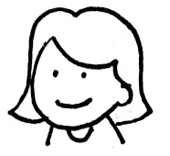
①
②
③
④
54
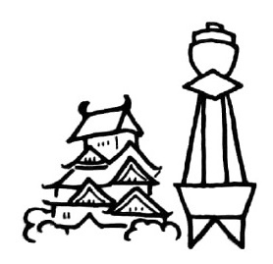
大阪弁の勉強
わたしは半年前、夫と東京から大阪へ来ました。大阪へ来たとき、ほんとうに困りました。
大阪弁が全然わかりませんでした。
でも、日本語教室で、いろいろな人に教えてもらいました。岡田さんに「しんどい」を教えて
もらいました。それから、ホセさんに「あかん」や「めっちゃ」を教えてもらいました。大阪弁の勉強はとてもおもしろいです。そして、役に立ちます。日本語教室のパーティーに息子のさとしを連れて行ったとき、さとしはノフィさんに遊んでもらいました。アランさんにアニメの絵を
かいてもらいました。
日本語教室で、わたしはみんなに助けてもらいました。大阪の生活は、はじめはしんどかったです。でも、今は楽しいです。めっちゃ好きやねん、日本語教室！
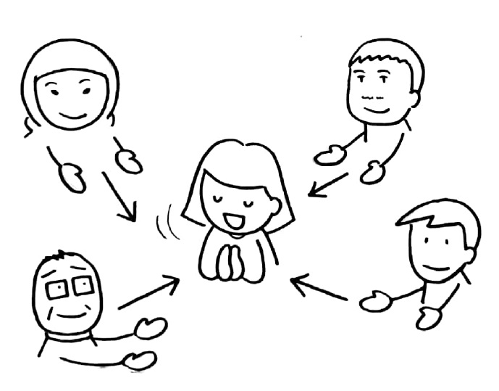

メイさん
⑤
Q&A
Q1:メイさんはいつ、どこから大阪へ来ましたか。  Q2:メイさんは大阪に来たとき、どうでしたか。  Q3：メイさんは岡田さんに大阪弁を教えて  もらいましたか。  Q4：メイさんの息子さんは、だれに遊んで  もらいましたか。  Ｑ５：メイさんの息子さんは、だれにアニメの絵を  かいてもらいましたか。 | A1:半年前、東京から来ました。  Ａ２：ほんとうに困りました。大阪弁が全然  わかりませんでした。  Ａ３：はい。「しんどい」を教えてもらいました。  A4:ノフィさんに遊んでもらいました。  A5:アランさんにかいてもらいました。
⑥
質問に答えましょう
あなたは、大阪へ来たとき、だれに何をしてもらいましたか。
⑦
話しましょう・書きましょう
どんなとき、だれに何をしてもらいましたか。日本へ来てから、助けてもらいましたか。

ちょっと文法
わたしは みんなに助けてもらいました。
55

